17 juni 2025

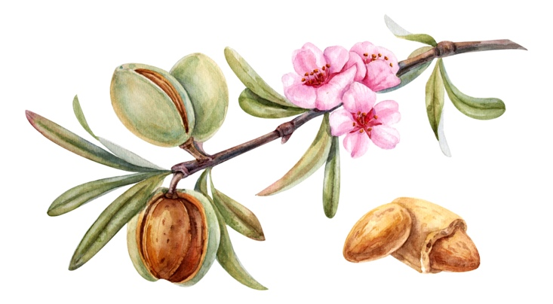
U zult horen van oorlogen en geruchten van oorlogen.

In Mattheus 24: 6 tot 14. Wordt de tijd beschreven voor de grote verdrukking. De tijd van de weeën, deze weeën worden beschreven in openbaring vijf tot elf en luidt een tijd in van vele moeilijkheden.
U zult horen van oorlogen en geruchten van oorlogen; pas op wordt niet verschrikt, want al die dingen moeten gebeuren, maar is nog niet het einde. Want het ene volk zal tegen het andere volk opstaan, en het en koninkrijktegen het andere koninkrijk; en er zullen hongersnoden zijn en besmettelijke ziekten en aardbevingen in verschillende plaatsen. Maar al deze dingen zijn nog maar een begin van de weeën.
Het is onder andere de aanloop naar de komst van de antichrist, die binnengehaald wordt als de redder van de hele wereld. Hij zal toestemming geven voor de bouw van de (derde) tempel in Jerusalem, de plaats vanwaar hij zal uitroepen dat hij God is om daarna een beeld van zichzelf op te richten wat iedereen zal moeten aanbidden en velen zullen het zijn merkteken ontvangen. (Openbaring 13). Alle voorbereidingen zijn al getroffen en de tempel van de antichrist zal herbouwd worden omdat dit is geprofeteerd. Deze aardse tempel en de tempeldienst is niet volgens het Evangelie van het Koninkrijk der Hemelen. Het is uit het vlees en niet geestelijk. Want ons lichaam is onze tempel. Deze tempel is herbouwd door de dood en opstanding van de Heere Jezus. Dit is wat Hij zijn discipelen vertelde over het opbouwen van de tempel in drie dagen. Johannes 2 19-22. Het verwijst naar Zijn lichaam, de kerk en ons lichaam waar de Heilige Geest inwonend is geworden. Kolossenzen 1:26.
Het nieuwe Jerusalem zal uit de hemel neerdalen, op de nieuwe aarde zal geen mens van vlees en bloed wonen maar mensen in hemelse lichamen, zoals is beschreven in 1 Korinthe 15 51-52 en 2 Korinthe 5. Waar gesproken wordt over onze hemelse bestemming. In Daniel wordt gewezen op de verstandigen, de mensen die niet vallen voor de misleidingen van deze tijd en het woord van Jezus trouw blijven en hun hemelse lichaam hebben ontvangen. Als beloning van hun volhardenheid. Romeinen 5:3-4. Hebreeën 10:36.
De verstandigen zullen blinken als de glans van het hemelgewelf, en zij die er velen rechtvaardigen, als de sterren voor eeuwig en altijd. Daniel 12:3.

Het aannemen van het merkteken heeft tot gevolg dat mensen voor eeuwig zijn uitgesloten van de heerlijkheid van God en wat Hij, door Jezus, voor ons heeft klaargezet. Als u de antichrist in de tempel ziet staan, vlucht dan naar de bergen staat er geschreven, dit betekent zoiets van ga niet mee in de leugens en vlucht weg voor de vervolging. Deze profetieën zijn gedaan door de profeet Daniel en de Heere Jezus. Het komt steeds dichterbij. Matheus 24:15.
De antichrist heeft verschillende namen in de bijbel. In Mattheus 24:1. wordt Hij de gruwel der verwoesting genoemd. In 2 Thessalonicenzen 2:3. wordt hij aangeduid als de mens van de wetteloosheid, en de zoon van het verderf, de tegenstander van Jezus, en van alles wat Heilig is.
Zoek een veilige plaats, de Heere Jezus zal dan net als nu de enige veilige plaats zijn voor bescherming en provisie. Wie trouw blijven tot het einde zal zalig worden. Marcus 13:13.
De vorige Paus heeft een oproep gedan aan alle religies van de wereld om zich te verenigen. De eindtijd kerk de grote afval van het geloof. Ook dit is geprofeteerd in 2 Thessalonicenzen 2:3. Tenzij eerst de afval gekomen is.
Geen waarheid maar een aangepast Evangelie. Velen geloven de verdraaiingen en vele onwaarden over het woord, over de aard en genade van God. We leven in die tijd want we horen het overal om ons heen. Leg de Bijbel ernaast en u zult niet misleid worden. Om die reden komt ook het oordeel over de kerk. En de uitstorting van Gods geest over de aarde Joel 2:28. De belofte die is gedaan voor de eindtijd.
Het is een teken dat we dicht bij ons eeuwige thuis zijn, wat een geweldig vooruitzicht!
De Heere Jezus zegt over al deze dingen in Lukas 21:28. Wanneer deze dingen beginnen te geschieden, kijk dan omhoog en hef uw hoofd op, omdat uw verlossing nabij is. Velen zullen gereinigd, zuiver wit gemaakt en gelouterd worden. Daniel 12:10. De grote menigte uit openbaring 7:9.

Ik wens u veel zegen! 🕊

